Министерство образования и науки Российской Федерации
НАЦИОНАЛЬНЫЙ ИССЛЕДОВАТЕЛЬСКИЙ
МОСКОВСКИЙ ГОСУДАРСТВЕННЫЙ СТРОИТЕЛЬНЫЙ УНИВЕРСИТЕТ
Кафедра проектирования зданий и сооружений
АРХИТЕКТУРНО-СТРОИТЕЛЬНЫЙ РАЗДЕЛ ВКР
Методические указания к выполнению
выпускной-квалификационной работы по архитектурно-строительному разделу для студентов
бакалавриата всех форм обучения направления подготовки
08.03.01 Строительство
Соколова И.В., Ларионова К.О.

© Национальный исследовательский
Московский государственный
строительный университет, 2018

Москва 2018
УДК 692
ББК 38.4
А87
Рецензент — доктор технических наук Соловьев А.К.,
профессор кафедры ПЗиС НИУ МГСУ

А87 Архитектурно-строительный раздел ВКР [Электронный ресурс]: методические указания к подготовке выпускной квалификационной работы для обучающихся по направлению подготовки 08.03.01 Строительство / [сост. : Соколова И.В., Ларионова К.О..] ; М-во образования и науки Рос. Федерации, Нац. исследоват. Моск. гос. строит. ун-т. — Электрон. дан. и прогр. (1,25 Мб). — Москва : Изд-во Моск. гос. строит. ун-та, 2018. — Режим доступа: http:// www.iprbookshop.ru/. — Загл. с титул. экрана.

Содержатся сведения о порядке подготовки и защиты выпускной квалификационной работы. Основное внимание уделено архитектурно-строительному разделу ВКР. Приводятся структура и содержание ВКР, требования к оформлению расчетно-пояснительной записки и графической части (чертежей), а также порядок проверки ВКР на объем и характер заимствования.
Для обучающихся по направлению подготовки 08.03.01 Строительство.

Учебное электронное издание

© Национальный исследовательский
Московский государственный
строительный университет, 2018

Редактор
Технический редактор
Корректор
Компьютерная верстка
Дизайн первого титульного экрана

Для создания электронного издания использовано:
Microsoft Word 2007, ПО Adobe Air

Подписано к использованию ХХХХХХХ г. Объем данных 1,25 Мб.

Федеральное государственное бюджетное образовательное учреждение
высшего образования
«Национальный исследовательский
Московский государственный строительный университет»
129337, Москва, Ярославское ш., 26.

Издательство МИСИ–МГСУ.
Тел. (495) 287-49-14, вн. 13-71, (499) 188-29-75, (499) 183-97-95.
E-mail: ric@mgsu.ru, rio@mgsu.ru.

ОГЛАВЛЕНИЕ
Введение | 5
1. Структура, объем и содержание ВКР | 7
1.1. Структура текстовой части ВКР (расчетно-пояснительной записки) | 8
1.2. Графическая часть | 9
2. Состав и содержание Архитектурно-строительного раздела | 9
2.1. Графическая часть архитектурно-строительного раздела. | 9
2.2. Текстовая часть (пояснительная записка) Архитектурно-строительного раздела | 17
3. Требования к оформлению расчетно-пояснительной записки. | 22
4. Промежуточный контроль разработки ВКР. | 23
5. Порядок проверки ВКР на объем и характер заимствования. | 23
6. Подготовка к защите ВКР. | 24
7. Защита ВКР | 24
Приложения | 26
Библиографический список | 36

ВВЕДЕНИЕ
Методические указания разработаны на основании Положения о выпускной квалификационной работе бакалавров и специалистов. СК О ПВД 04-343-2015.
ВКР является самостоятельной работой обучающихся, при выполнении которой следует руководствоваться действующими в Российской Федерации нормативными документами в области строительства. Проектные решения должны предусматривать использование современных и эффективных строительных конструкций и материалов, рациональных и прогрессивных технических решений и технологий строительства, соблюдения пожарной безопасности, санитарных норм и охраны окружающей среды. Подготовка и защита ВКР является завершающим этапом освоения программы подготовки бакалавра.
Качество ВКР позволяет выявить теоретическую базу и практические навыки выпускника, подготовку к самостоятельной деятельности в условиях современного строительства и возможность присвоения ему квалификации бакалавра по направлению 08.03.01. Строительство.
Цель ВКР:
1. систематизация и закрепление полученных теоретических знаний, практических умений и навыков по направлению подготовки (специальности);
2. проверка уровня подготовки обучающихся к профессиональной деятельности, исходя из полученных знаний и сформированных профессиональных компетенций, позволяющих формулировать цели, решать профессионально значимые задачи, оценивать результаты работы, аргументированно защищать свою точку зрения.
В процессе работы над ВКР обучающийся должен проявить способности к использованию освоенных компетенций:
1. к осмыслению, систематизации, закреплению и расширению полученных теоретических знаний и практических навыков;
2. к применению известных приемов и методов решения вопросов, возникающих в процессе выполнения ВКР;
3. к творческому подходу в реализации поставленных проблем на основе новых технологий.
Решение задач в процессе выполнения ВКР должно соответствовать современному уровню развития науки и техники, а используемые методики должны отвечать последним разработкам в данной профессиональной области знаний. Особое значение приобретают те ВКР, в которых содержатся результаты научно-исследовательских работ.

1. СТРУКТУРА, ОБЪЕМ И СОДЕРЖАНИЕ ВКР
ВКР состоит из графической части и расчетно-пояснительной записки (текстовая часть). Темой проектирования является здание или сооружение, для которого разрабатываются все разделы ВКР. Тема должна содержать название объекта, его этажность, материал несущих конструкций, адрес объекта (город). Особенности формулирования темы ВКР можно посмотреть в приложении 1. Образцы тем ВКР по кафедре ПЗиС можно посмотреть в приложении 2. Примерный перечень тем ВКР можно посмотреть ПО ССЫЛКЕ.
ВКР разрабатывается в соответствии с заданиями консультантов по разделам. Объем и содержание текста и графического материала согласовывается с руководителем и консультантами.
ВКР не зависимо от выпускающей кафедры, включает следующие разделы:
1. Титульный лист.
2. Оглавление.
3. Введение
4. Архитектурно-строительный раздел.
5. Расчетно-конструктивный раздел.
6. Раздел «Технология, организация и экономика строительства».
7. Раздел «Охрана труда, безопасность жизнедеятельности и охрана окружающей среды».
8. Заключение (не более 2 страниц).
9. Список использованной литературы.
АРХИТЕКТУРНО-СТРОИТЕЛЬНЫЙ РАЗДЕЛ выполняется под руководством консультанта кафедры Проектирования зданий и сооружений (ПЗиС), который одновременно является руководителем ВКР для студентов, выпускающихся по кафедре ПЗиС.
1.1 СТРУКТУРА ТЕКСТОВОЙ ЧАСТИ ВКР (РАСЧЕТНО-ПОЯСНИТЕЛЬНОЙ ЗАПИСКИ)
Обязательными элементами текстовой части ВКР являются: содержание, введение, основная часть (разделы), заключение, библиографический список, приложения (при необходимости).
В содержании перечисляют: введение, заголовки (разделов) и подразделов основной части, заключение, список использованной литературы, приложения (при их наличии) с указанием числа страниц.
Во введении обосновывается актуальность ВКР, объект, предмет, цель и задачи ВКР.
В заключении отражаются результаты ВКР и формулируются обобщенные выводы и предложения, указываются перспективы применения результатов на практике.
Список использованной литературы должен содержать, как правило, не менее - 20 наименований. Библиографический список включает использованную в ВКР актуальную учебную литературу, в том числе из ЭБС (электронная библиотечная система) и открытых источников, и содержит не менее 20% наименований нормативной документации. В приложениях даются связанные с выполненной ВКР материалы, которые не могут быть внесены в основную часть: справочные материалы, таблицы, схемы, иллюстрации вспомогательного характера и т.д.

1.2. ГРАФИЧЕСКАЯ ЧАСТЬ ВКР
В чертежах графической части отражаются все этапы проектирования в соответствии с разделами ВКР. Количество листов графической части определяется выпускающей кафедрой.
Для обучающихся, выполняющих работу по кафедре ПЗиС – 4 графических листа архитектурно-строительного раздела, для обучающихся, выполняющих работу по другим кафедрам – 3 графических листа.
2. СОСТАВ И СОДЕРЖАНИЕ АРХИТЕКТУРНО-СТРОИТЕЛЬНОГО РАЗДЕЛА
Архитектурно-строительный раздел является первым разделом ВКР в текстовых и графических частях (вне зависимости от выпускающей кафедры).
2.1. ГРАФИЧЕСКАЯ ЧАСТЬ АРХИТЕКТУРНО-СТРОИТЕЛЬНОГО РАЗДЕЛА
Чертежи выполняются в соответствии с требованиями стандартов архитектурно-строительной документации (ГОСТ 21.501-2011, ГОСТ Р 21.1101-2013).
Чертежи, как правило, выполняются на листах формата А1 (841х594мм). Допускается применять другие форматы, оставляя постоянной короткую сторону листа (594 мм). Рабочее поле чертежа должно иметь рамку, отстоящую от кромки листа справа, сверху и снизу на 5 мм и слева на 20 мм. В правом нижнем углу рабочего поля должна размещаться основная надпись. Образец Основной надписи показан на рисунке 1. Пример заполнения основной надписи показан на рисунке 2.
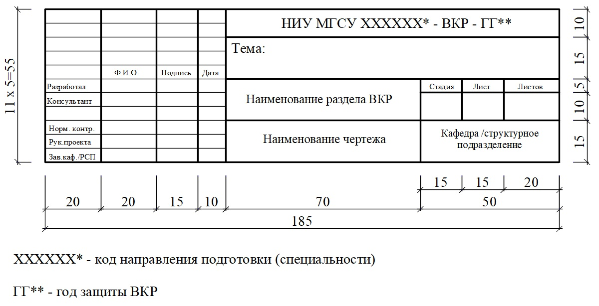
Рис. 1 Образец Основной надписи.
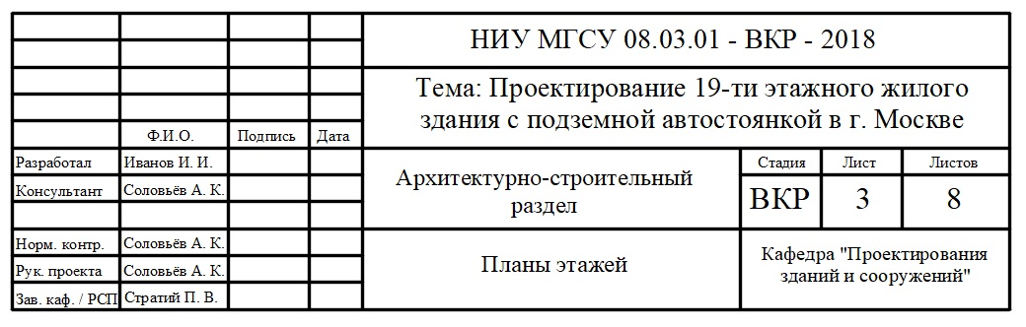
Рис. 2 Пример заполнения основной надписи.
Руководитель ВКР ставит свою подпись в графе Рук. проекта на всех листах. Он же ставит свою подпись в графах Норм. конт. на всех листах и консультант только на листах по своему разделу. На листах других разделов ставятся подписи консультантов соответствующих разделов. Заведующий кафедрой, по которой выполняется ВКР расписывается на всех листах ВКР.
Таблицы спецификаций размещаются над основной надписью.
Лист 1. Фасад (М 1:100)
На листе должен быть показан фасад, наиболее полно отражающий силуэтное и пластическое решение проектируемого здания или сооружения.
Схема расположения чертежа фасада на листе А1 приведена на рисунке 3.
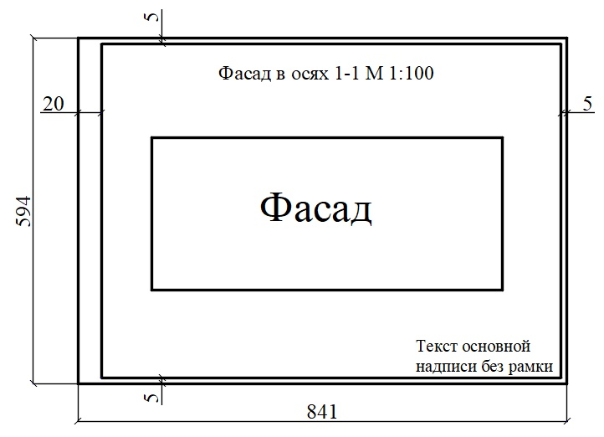
Рис.3 Схема расположения чертежа фасада на листе А1 (для обучающихся, выполняющих ВКР по кафедре ПЗиС)

Остальные фасады даются по рекомендации руководителя ВКР.
На фасаде обязательно должны быть показаны:
- крайние оси и оси деформационных швов (оси не проходят через здание, а начинаются от уровня земли;
- отмостка и уровень земли жирной линией;
- высотные отметки (0.000; уровень земли и самая высокая отметка здания), остальные отметки – на усмотрение руководителя;
- тени.
Лист 2 Схема планировочной организации земельного участка (СПОЗУ) (М 1:500; 1:1000).
Расположение Схемы планировочной организации земельного участка (СПОЗУ) на листе А1 показано на рисунке 4.
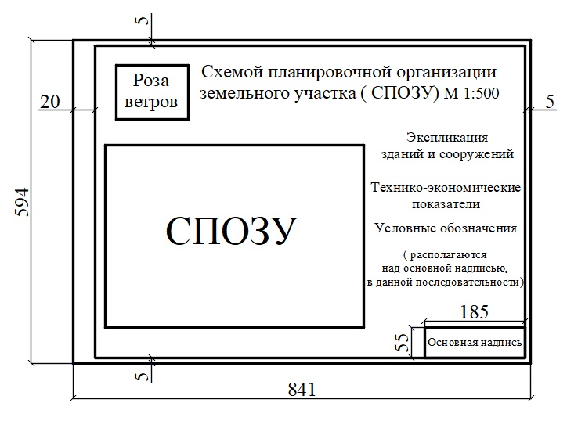
Рис.4. Композиция листа А1 со Схемой планировочной организации земельного участка ( СПОЗУ) на листе А1 (для обучающихся, выполняющих ВКР по кафедре ПЗиС).

Проектируемое здание должно быть обведено жирной линией с разрывами у входов, выделено более интенсивным контуром, а внутри контура – штриховкой или тонированием красным цветом.
Обязательно показывают:
- розу ветров в левом верхнем углу листа;
- горизонтали и строительную координационную сетку (горизонтали не проводятся по твердым покрытиям и по зданиям);
- размеры здания в осях;
- угловые отметки здания (красные и черные);
- отметку уровня чистого пола первого этажа на проекции здания;
- привязку угла здания к координационной сетке;
- расположенные в непосредственной близости от проектируемого здания и сооружения автомобильные и железные дороги; элементы благоустройства и озеленения.
Привязка угла проектируемого здания к координационной сетке осуществляется к ближайшей оси, расположенной левее или ниже него, с обозначением этой оси плюс расстояние до нее в метрах. Например, 2А + 28,5 м; 1Б + 42,5 м.
Роза ветров дается для теплого и холодного периодов года.
Над основной надписью располагаются:
- экспликация (у рядом стоящих зданий указать этажность, и назначение, например, К7Ж, т.е. каменное, семиэтажное, жилое);
- условные обозначения;
-технико-экономические показатели.
Для обучающихся, выполняющих работу по другим кафедрам, Фасад и СПОЗУ располагают на одном листе формата А1, как показано на рисунке 5.
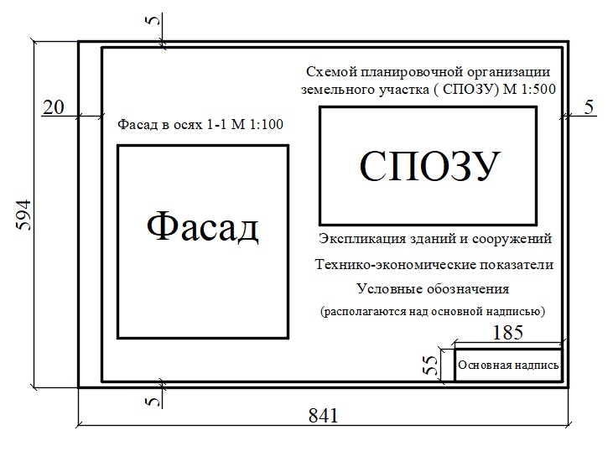
Рис.5 Композиция листа А1 с чертежами Фасада и СПОЗУ (для обучающихся, выполняющих ВКР по другим кафедрам)
Лист 3 Планы этажей (М 1:100).
Для одноэтажного здания - один план на отметке 0.000, для двухэтажного – планы двух этажей; для многоэтажного – план первого и одного из верхних повторяющихся этажей. Пример размещения чертежей планов этажей приведен на рисунке 6.
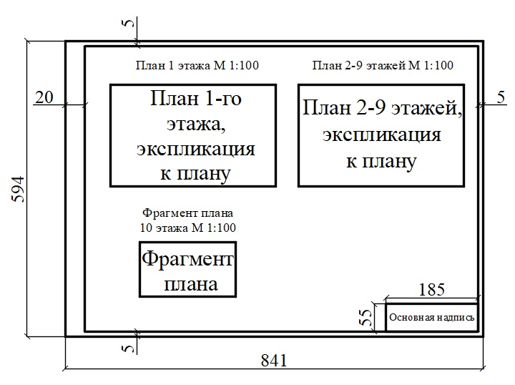
Рис.6 Схема размещения чертежей планов на листе формата А1.

Лист 4 Разрез здания по лестничной клетке. (М 1:100) и узлы (М 1:10; 1:20; 1:50)
Если здание имеет сложные очертания в плане, возможно выполнение отдельных планов и разрезов не полностью, а в виде фрагментов.
Подземные этажи и фундаменты обязательно должны быть показаны на разрезах.
Конструкции, попадающие в сечение, должны быть выделены жирными линиями и заштрихованы в соответствии с условными обозначениями материалов.
На разрезе нужно показать состав кровельного покрытия, междуэтажного перекрытия, цокольного перекрытия, пола подвала ( с использованием современных строительных материалов).
На архитектурно-строительных чертежах производственного здания следует показать габариты подъемно-транспортного оборудования, (технологическое оборудование и коммуникации не показывать).
К разработке следует принимать узлы и детали, имеющие принципиальное значение для проектируемого здания и отражающие его конструктивные особенности. Не рекомендуется использовать простейшие, не привязанные к конкретному проектному решению типовые узлы, которые неоднократно использовались в курсовых проектах. Схема размещения на листе А1 разреза и узлов приведена на рисунке 7.
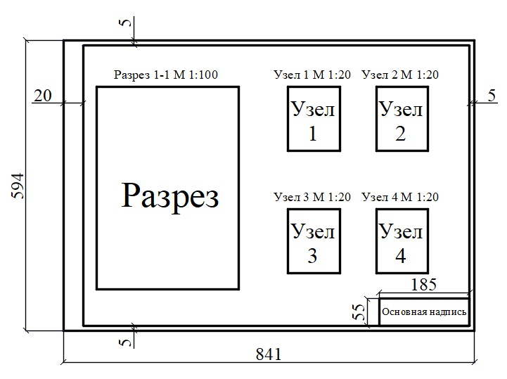
Рис. 7 Схема размещения разреза по лестничной клетке и узлов на листе формата А1.
Лист 5. Только для основных дипломников
По согласованию с руководителем ВКР, планы несущих конструкций, фундаментов или перекрытий и схемы их расчетов (звукоизоляционного, светотехнического).
2.2 ТЕКСТОВАЯ ЧАСТЬ АРХИТЕКТУРНО-СТРОИТЕЛЬНОГО РАЗДЕЛА
Максимальный объем текстовой части (расчетно-пояснительной записки) Архитектурно-строительного раздела для обучающихся, выполняющих ВКР по кафедре ПЗиС должен составлять максимум 25- 30 страниц.
В тексте РПЗ ВКР должны применяться научно-технические термины, обозначения и определения, установленные соответствующими стандартами, а при их отсутствии - общепринятые в научно-технической литературе.
При необходимости применения условных обозначений, изображений или знаков, не установленных действующими стандартами, их следует пояснять в тексте РПЗ ВКР или в перечне обозначений.
Описание подразделов Архитектурно-строительного раздела пояснительной записки.
1.1. Характеристика района строительства
1.2. Схема планировочной организации земельного участка (СПОЗУ)
1.3. Объемно-планировочное решение
1.4. Конструктивное решение
1.5. Композиционное решение
1.6. Внешняя отделка и колористическое решение фасада
1.7. Инженерное оборудование
1.8. Расчеты

1.1. Характеристика района строительства
- название населенного пункта, в котором, или вблизи которого будет возводиться объект;
- климатические условия: расчетные температуры наружного воздуха, зона влажности, глубина сезонного промерзания грунта, преобладающие направления ветра, ветровая и снеговая нагрузки;
- сведения о топографии территории строительства, которые желательно представить в виде укрупненной топографической схемы с обозначением горизонталей, характеризующих уклон местности и ориентировкой площадки по странам света;
- инженерно-геологические и гидрогеологические характеристики площадки строительства: сведения о напластованиях грунтов основания, расчетное сопротивление грунта, уровень грунтовых вод;
- сведения о наличии особых условий строительства: набухающие и просадочные грунты, вечная мерзлота, горные выработки, подрабатываемые территории, районы с особо высокими температурами или высокой сейсмичность.
Физико-технические параметры внутренней среды:
- условия инсоляции и освещенности;
- расчетная температура и влажность воздуха в помещениях;
- наличие и количество влаговыделений, выбросов во внутреннюю среду паров, пыли и газов (для промышленных зданий)

Специальные данные:
- условия зрительной работы, величина минимального предмета различения, нормативный уровень к.е.о;
- наличие повышенных звукоизоляционных требований к некоторым помещениям, таким, как, например, классы музыкального училища; характеристика уровня шума, определяющих необходимость проектирования шумозащиты, зонирование помещений;
- сведения о возможных агрессивных воздействиях на конструкции
- сведения о наличии местной базы строительной индустрии и возможность применения конструкций местного изготовления, источники постоянного и временного энерго- и водоснабжения.
1.2. Схема планировочной организации земельного участка (СПОЗУ)
Приводятся данные о расположении проектируемого здания и мероприятиях по благоустройству территории в соответствии с нормативными требованиями. В конце подраздела даются технико-экономические показатели. При описании СПОЗУ обратить внимание на доступность территории для маломобильных групп населения; инсоляцию; выполнение требований по пожарной безопасности застройки.
1.3. Объемно-планировочное решение
Описываются номенклатура помещений, их габариты и взаимосвязь в соответствии с функционально-технологическими требованиями к данному типу зданий, приводятся ссылки на соответствующие актуальные нормативные документы.
Для жилого здания следует указать число и состав секций, число квартир, их тип и процентное соотношение, степень комфортности.
Для общественного здания - определить вместимость (мощность и пропускную способность) и привести типологическую характеристику (степень кооперирования предприятий, размещаемых в здании, режим работы, формы обслуживания, технологию и оборудование).
В описание промышленного здания включается его функциональная, технологическая схема и характеристики размещения основного технологического, подсобно-производственного и подъемно-транспортного оборудования, инженерных систем и коммуникаций.
В конце подраздела приводятся технико-экономические показатели по ОПР здания.
При проектировании объемно-планировочного решения следует учитывать доступность и возможность передвижения в здании маломобильных групп населения.
1.4. Конструктивное решение
В начале подраздела описывается конструктивная система здания, которая выбирается исходя из объемно-планировочного решения; обеспечения пространственной жесткости, шага и пролета основных несущих и ограждающих конструкций. Далее, в логической последовательности от фундамента до кровли даются основные характеристики конструктивных элементов здания.
Следите за тем, чтобы сведения, относящиеся к конструктивному решению здания не попадали в подраздел по объемно-планировочному решению и наоборот.
1.5. Композиционное решение
Архитектурно-композиционное решение должно быть обосновано в соответствии с функциональным назначением здания, местом, занимаемым в структуре предприятия и населенного пункта и региональными и природно-климатическими условиями. Следует показать, какие средства архитектурной композиции (масштаб, масштабность, контраст, метроритмические закономерности и др.) активно использованы при формировании архитектурно-художественного облика здания или сооружения. Особое внимание должно быть уделено пластическому решению наружных ограждений, обогащению их фактурной отделки, рациональному размещению светопроемов, использованию контрастных функционально оправданных дополняющих элементов: козырьков над проемами и рампами, навесов, вынесенных за плоскость фасада.
1.6. Внешняя отделка
Дается характеристика отделки здания (фасадов, внутренних стен, перегородок, покрытия пола и т.д.).
1.7. Инженерное оборудование
В подразделе описываются системы водоснабжения и канализации, отопления и вентиляции, типы и количество подъемно-транспортного оборудования (лифты, эскалаторы и т.п.), примененные в проекте.
1.8. Расчеты
В зависимости от типа здания в пояснительной записке приводятся расчеты: теплотехнический, естественной освещенности, инсоляции, акустических параметров помещений, путей эвакуации.
Расчеты проводятся в соответствии с действующими нормативными документами.
3. ТРЕБОВАНИЯ К ОФОРМЛЕНИЮ ТЕКСТА ПОЯСНИТЕЛЬНОЙ ЗАПИСКИ
(в соответствии с Положением о Выпускной квалификационной работе бакалавров и специалистов НИУ МГСУ, выпуск 2).
Титульный лист - первая страница пояснительной записки, но номер странице на этом листе не ставится. Задание на ВКР - вторая страница пояснительной записки (номер страницы не ставится). Содержание - третья страница пояснительной записки. Титульный лист, задание на ВКР и Основная надпись являются документами утвержденной формы. Образцы документов можно скачать по ссылкам: ТИТУЛЬНЫЙ ЛИСТ, ЗАДАНИЕ, ЗАЯВЛЕНИЕ. Там же – образец заявления на имя Заведующего кафедрой для утверждения темы ВКР.
Расчетно-пояснительная записка должна быть выполнена на одной стороне листа формата А4. Цвет шрифта в тексте должен быть черным. Написание шрифта пояснительной записки нормальное, без эффектов и без изменения начертания, межбуквенных интервалов, масштаба (за исключением оговоренных моментов). Пустое пространство в пределах одной страницы не должно занимать по высоте более чем 10 строк текста.
Правила оформления текста расчетно-пояснительной записки можно посмотреть в приложении 3.
ВКР должна быть надежно сброшюрована. Текстовая часть ВКР проверяется на объем и характер заимствования.
4. ПРОМЕЖУТОЧНЫЙ КОНТРОЛЬ РАЗРАБОТКИ ВКР
Промежуточный контроль разработки ВКР осуществляется в форме просмотров, проводимых по утвержденному графику выпускающей кафедры. На просмотрах, в присутствии руководителей ВКР и ведущих преподавателей кафедры определяется соответствие темпов разработки ВКР установленному графику.
5. ПОРЯДОК ПРОВЕРКИ ВКР НА ОБЪЕМ И ХАРАКТЕР ЗАИМСТВОВАНИЯ (важно).
(в соответствии с Положением о порядке размещения в ЭБС, проверке на объем и характер заимствования выпускных научно-квалификационных работ обучающихся Выпуск 1).
Обучающийся готовит текст ВКР в электронном виде, несет ответственность за корректное оформление заимствования.
Не позднее десяти дней до даты защиты ВКР обучающийся сдает в бумажном и электронном виде выполненную ВКР нормоконтролеру выпускающей кафедры.
Нормоконтролер не позднее семи дней до даты защиты ВКР проводит проверку правильности оформления текстового и графического материала ВКР и осуществляет проверку ВКР в Системе «Антиплагиат»; формирует на бумажном носителе типовой отчет Системы о проверке с указанием степени оригинальности тектста, подписывает отчет Системы с указанием даты проверки; проводит анализ объема и характера заимствований; возвращает ВКР обучающемуся на доработку в том случае, если заимствования приводят к утрате ВКР своей индивидуальности (превышение допустимого объема заимствования, или выявлены случаи некорректного заимствования; передает информацию о результатах проверки руководителю ВКР. для отражения в отзыве на работу обучающегося при выполнении ВКР. (Без документа о проверке ВКР на объем и характер заимствования обучающийся не допускается к защита ВКР).
Ориентировочное предельное значение правомочного корректного заимствования для ВКР бакалавра составляет 50 %
6. ПОДГОТОВКА К ЗАЩИТЕ ВКР
Обучающийся готовит доклад на основе содержания ВКР (не более 10 минут); продумывает ответы на замечания рецензента, указанные в рецензии на ВКР. В докладе следует подчеркнуть актуальность и практическую значимость работы, кратко изложить результаты решения поставленных задач. В заключении доклада формулируются основные выводы по ВКР. Презентация должна в достаточной степени отражать содержание ВКР и соответствовать логике доклада. Текст доклада, форму и содержание презентации следует согласовать с руководителем.
7. ЗАЩИТА ВКР
Защиты ВКР бакалавров проходят на заседаниях Государственной аттестационной комиссии (ГАК) в соответствии с утвержденным графиком учебного процесса. Заседание ГАК ведет председатель или его заместитель. Перед защитой ВКР и другие документы передаются председателю ГАК. Зачитывается характеристика обучающегося и ему предоставляется слово для выступления. Обучающийся делает доклад и отвечает на вопросы членов ГАК. План доклада можно посмотреть в приложении 4. Ответы на вопросы должны быть краткими и по существу поставленного вопроса.
Отвечая на вопросы, обучающийся имеет право пользоваться рабочими записями, графическими листами и текстом пояснительной записки.
Затем зачитывается рецензия на ВКР. План рецензии можно посмотреть в приложении 5. Руководитель ВКР и рецензент имеют право выступить на защите. После этого обучающемуся предоставляется слово для ответов на замечания, содержащиеся в отзыве и рецензии. Далее следуют выступления членов ГАК и слушателей, присутствующих на защите и подведение итогов защиты председателем ВКР. Решение об итоговой оценке работы принимается ГАК после проведения всех защит, запланированных на этот день, на своем закрытом заседании. Члены ГАК проставляют оценки по следующим критериям:
- качество и соответствие требованиям ВКР;
- качество доклада;
- качество ответов на вопросы.
Решение о выставлении оценки каждому обучающемуся принимается большинством голосов, при равенстве противоположных мнений право решающего голоса имеет председатель ГАК. Результаты закрытого заседания объявляет председатель ГАК. Решением ГАК обучающемуся, успешно защитившему ВКР присваивается квалификация (степень) «Бакалавр». Итоговая ведомость с результатами защиты ВКР оформляется заместителем председателя ГАК. Итоговая оценка выставляется в зачетной книжке в раздел итоговых испытаний. ВКР, защищенные с оценкой отлично могут быть рекомендованы ГАК для участия в ежегодном смотре-конкурсе лучших ВКР бакалавров по направлению «Строительство».
Выпускник, защитивший ВКР на оценку отлично может быть рекомендован ГАК для поступления в магистратуру. Об этом делается запись в протоколе заседания ГАК.
После защиты ВКР сдается на выпускающую кафедру
ПРИЛОЖЕНИЯ

ПРИЛОЖЕНИЕ 1. ФОРМУЛИРОВАНИЕ ТЕМЫ ВКР
Тема ВКР должна быть актуальной, содержать элементы новизны. В практических решениях необходимо применять инновационные материалы и технологии. Тема ВКР должна быть связана непосредственно с вопросами строительства, проектирования и реконструкции. В целом тематика ВКР определяется объектами профессиональной деятельности выпускников по направлению 08.03.01 «Строительство». Выбранная тема согласовывается с руководителем работы выпускающей кафедры
Пример: Проектирование 12-этажного жилого здания из монолитного железобетона в г. Курске.
1. Начать со слов « проектирование» или «реконструкция».
2. Указать объект проектирования: жилое, общественное, промышленное здание (не использовать слово «дом»). Можно формулировать по назначению: офисный центр, детское дошкольное учереждение, здание прокуратуры и т.п.)
3. Указать этажность: до 10 этажей слитно «двухэтажное», 10 этажей и выше - «12-этажное», не 12-ти этажное.
3. Указать материал несущих конструкций: железобетон, металлические конструкции, деревянные конструкции)
4. Указать место строительства: в г. Курске (не в г. Курск, не в городе Курске, не в городе Курск), именно так, как показано.

ПРИЛОЖЕНИЕ 2. ОБРАЗЦЫ ТЕМ ВКР
1. Проектирование корпуса детской эндокринологии из монолитного железобетона в г. Москве.
2. Реконструкция пятиэтажного кирпичного жилого здания в г. Петрозаводске.
3. Проектирование трехэтажного складского здания из металлических конструкций в г. Вологде.
4. Проектирование монолитного жилого десятиэтажного здания с двухуровневыми квартирами в г. Якутске.
5. Проектирование 19-ти этажного жилого здания с подземной автостоянкой в г. Москве.
6. Проектирование 25-этажного монолитного жилого здания башенного типа с подземной автостоянкой в г. Туле.
7. Проектирование двухпролетного цеха по производству деревянных изделий в г. Нижнем Новгороде.
8. Реконструкция цеха по обработке и окраске металллопроката в г. Воронеже.
9. Проектирование детского общеобразовательного учреждение, совмещенного с объектом начального образования в г. Санкт-Петербурге.
10. Проектирование монолитного здания молодежного развлекательного центра в г. Владимире.
ПРИЛОЖЕНИЕ 3. ОСОБЕННОСТИ НАБОРА ТЕКСТА ПОЯСНИТЕЛЬНОЙ ЗАПИСКИ
Формат листа | A4
Поля при вертикальном расположении листа | Левое - 25 мм, правое – 10 мм, верхнее и нижнее - 20 мм
Поля при горизонтальном расположении листа | Верхнее - 25 мм, правое и левое - 20 мм, нижнее - 10 мм
Гарнитура шрифта | Times New Roman черного цвета
Размер шрифта | 14 пунктов
Межстрочный интервал | полуторный
Выравнивание текста | по ширине
Абзацный отступ  (красная строка) | 12, 5 мм по всему тексту
Номер страницы | В середине верхнего поля листа. Страницы нумеруются арабскими цифрами, сквозная нумерация соблюдается по всему документу. Титульный лист текстового документа включается в общую нумерацию страниц. (На титульном листе и задании номер страницы не ставится)
РАЗДЕЛ | Заглавными буквами, выравнивание по середине страницы. Порядковые номера в пределах всей работы арабскими цифрами (без точки в конце, не подчеркивая).  Например:  1. АРХИТЕКТУРНО-СТРОИТЕЛЬНЫЙ РАЗДЕЛ
Подраздел  Заголовок подраздела печатают с абзацного отступа, с прописной буквы, без точки в конце, не подчеркивая | Нумерация в пределах каждого раздела.  1.2 – второй подраздел первого раздела (в конце нумерации точка не ставится).  Например:  1.2 Объемно-планировочное решение
Пункты  Заголовок пункта печатают с абзацного отступа с прописной буквы, без точки в конце, не подчеркивая | Нумерация в пределах каждого подраздела.  1.2.3 – пункт третий второго подраздела первого раздела (в конце нумерации точка не ставится).  Например:  1.2.3 Технико-экономические показатели
Расстояние между заголовком структурного элементом и текстом | 3 интервала
Расстояние между заголовками раздела и подраздела | 2 интервала
Ссылки на литературу | Рекомендуется использовать ГОСТ 7.1-2003
Сокращения и условные величины
Все аббревиатуры, сокращения и условные величины при первом упоминании в тексте должны быть расшифрованы. Например: ОПР (Объемно-планировочное решение). Далее в тексте можно использовать указанное в скобках сокращение. Без расшифровки используются только стандартные сокращения (т.е.; и т.д.; и т.п.; г.; гг.; в.; проч.).
Названия иностранных фирм и организаций даются в оригинальном написании с указанием страны. Например: Nanotech Industries, INC (USA, California).
Формулы
Формулы набираются сочетанием основного шрифта и шрифта Symbol (исключение для дробей, сумм, квадратного корня) в Microsoft Equation 3.0 (Редактор формул в Microsoft Word). Латинские знаки в формулах и обозначениях (как в тексте, так и на рисунках) набираются курсивом. Формулы пишутся на отдельной строке и нумеруются арабскими цифрами, в круглых скобках справа от формулы. Нумерация формул в пределах раздела напр: 4.2. - (формула вторая, четвертого раздела). После формулы ставится запятая и с новой строки после слова «где» идет расшифровка каждого обозначения. Расшифровке подлежат только обозначения, встречающиеся впервые. Ссылки на формулы в тексте обязательны.
, (4.2)
где – истинное напряжение в слое h до начала стравливания слоев; − напряжение в слое в момент его обнажения (измеряемое напряжение); b – толщина образца; x – текущая координата.
Все размерности физических величин должны даваться в системе СИ.
Таблицы
В таблицах должны использоваться краткие заголовки, а упоминаемые в них величины сопровождаться соответствующими единицами измерений. Таблицы являются частью текста и не должны создаваться как графические объекты.
Таблицы должны иметь названия и номер в пределах каждого раздела. Название и номер пишутся над таблицей.
Например: Таблица 1.1. Технико-экономические показатели.
Если таблица имеет продолжение, то на следующей странице пишется: Продолжение таблицы 1.1.
На последней странице с таблицей пишется: Окончание таблицы 1.1. Ссылки на таблицы в тексте обязательны.
При необходимости шрифт и междустрочный интервал в таблицах могут быть уменьшены.
Иллюстрации
Иллюстрации вставляются в текст по ходу изложения. Всем иллюстрациям даются названия, и последовательная нумерация арабскими цифрами в пределах каждого раздела.
Номер иллюстрации состоит из номера раздела и порядкового номера, например: Рисунок 1.2. (второй рисунок, третьего раздела). Номер и название должны размещаться под иллюстрацией.
Например: Рисунок 1.2. – Схема объемно-планировочного решения.
Подпись к рисунку начинается со слова «Рис.» и номера по порядку, далее название, подпись располагается снизу, выравнивание по центру. Ссылки на иллюстрации в тексте обязательны. Иллюстрация располагается сразу после ссылки или на следующей странице.
Приложения, если их больше одного, обозначаются буквами. Каждое приложение следует начинать с новой страницы. В верхней строке по центру указывается: Приложение А. Затем с новой строки по центру - название приложения. При ссылке на приложение в тексте пишут - «в Приложении А».
Оформление списка литературы
Список литературы приводится в конце под заголовком «Список использованной литературы» Ссылки на использованные библиографические источники должны нумероваться арабскими цифрами в порядке появления в тексте пояснительной записки и помещаться в квадратные скобки [1].
Перечисляемые источники разделяются запятыми [2, 4, 6] (либо тире [3 – 7], если источники пронумерованы подряд). Ссылки на иностранные источники даются на языке оригинала.
Не ссылайтесь на неавторитетные источники (Википедию и т.п.).
Для оформления списка литературы можно пользоваться автоматизированной системой snoskainfo.ru

Пример оформления списка литературы на русском языке
Ссылка на учебник или монографию | 1. Гусев Н.М. Основы строительной физики // Москва: Издательство Стройиздат, 1975. 230с  2. Иванов И.И. Управление маркетинговыми исследованиями в регионе. Новочеркасск: НГТУ, 2004. 256 с.
Ссылка на статью в печатном научном журнале | 3 Гончаров Н.Н., Киреев Н.Н. Зрительная работоспособность при естественном и искусственном освещении // Светотехника. 1977. №9. С. 5-8.
Ссылка на электронный ресурс | 4. Кузнецов К.К. Имитационное моделирование взаимосвязи инициаторов высокотехнологичных инноваций // Инженерный вестник Дона, 2009, №1 URL: ivdon.ru/magazine/archive/n1y2009/250/.  Обратите внимание, гиперссылка должна быть «неактивная», префикс «http://» не указывать.
Ссылка на диссертацию | 5. Ковалев К. К. Модели информационного управления в социальных сетях: дис. канд. техн. наук: 05.13.10. М., 2010. 215 с.
Нормативная литература | 6. СП 23-102-2003 Естественное освещение жилых и общественных зданий
ПРИЛОЖЕНИЕ 4. ПЛАН ДОКЛАДА
Доклад должен быть кратким (не более 10 минут), но содержательным. Обучающийся докладывает основное содержание проекта: тему, актуальность, содержание, основные выводы, не рекомендуется подробно пояснять графический материал. Доклад должен начинаться со слов: «Уважаемые члены Государственной экзаменационной комиссии, вашему вниманию представлена выпускная квалификационная работа на тему (название темы)». Закончить доклад следует словами: «Доклад окончен! Спасибо за внимание!». Рекомендуется написать доклад заранее и откорректировать с руководителем.
При составлении доклада рекомендуется придерживаться следующего плана:
1. Вступление (тема и актуальность ВКР);
2. Основные положения Архитектурно-строительного раздела (описание объекта проектирования, климатические характеристики района проектирования, описание планировочной организации участка технико-экономические показатели, объёмно-планировочные и конструктивное решение объекта);
3. Основные положения Расчетно-конструктивного раздела (особенности расчёта и полученный результат);
4. Основные положения раздела Технология, организация и экономика строительства (краткое представление стройгенплана, технологической карты, календарного или сетевого план-графика, технико-экономические показатели);
5.Выводы.
ПРИЛОЖЕНИЕ 5. ПЛАН РЕЦЕНЗИИ ВКР
Рецензия на ВКР включает в себя:
1. Тему рецензируемой работы;
2. Актуальность темы ВКР;
3. Краткое содержание ВКР и ее основные положения;
4. Оценку работы рецензентом (степень овладения общими и профессиональными компетенциями)
5. Недостатки, недочеты работы;
6. Выводы рецензента.

Необходимо указать отвечает ли работа предъявляемым требованиям к ВКР, какой оценки она заслуживает, рекомендуется ли выполненная работа к защите, заслуживает ли автор присвоения соответствующей квалификации.
Рецензия подписывается рецензентом с указанием его учёной степени, учёного звания, должности и места работы, подпись должна быть заверена печатью организации.
БИБЛИОГРАФИЧЕСКИЙ СПИСОК
1. Приказ Минобрнауки России от 29.06.2015 № 636 «Об утверждении Порядка проведения государственной итоговой аттестации по образовательным программам высшего образования — программам бакалавриата, программам специалитета и программам магистратуры». Зарегистрировано в Минюсте России 22.07.2015 № 38132.
2. Положение о государственной итоговой аттестации обучающихся по образовательным программам высшего образования — программам бакалавриата, программам специалитета и программам магистратуры. Выпуск 4. СК О ПВД 04-17-2015.
3. Положение о выпускной квалификационной работе бакалавров и специалистов. СК О ПВД 04-343-2015.
4. Положение МГСУ о порядке размещения в ЭБС, проверке на объем и характер заимствования выпускных (научно-) квалификационных работ обучающихся СК О ПВД 53- 17-2015
5. Ларионова К.О. ВКР (архитектурно-конструктивный раздел) [Электронный ресурс]: методические указания к составлению архитектурно-конструктивного раздела выпускной квалификационной работы для студентов бакалавриата всех форм обучения направления подготовки 08.03.01 Строительство / Москва: МГСУ, 2015.

